订单收货人其他其他联系方式自助查询操作说明
一、查询路径与操作说明
1、使用场景：商家联系消费者的收货号码联系不到则需要查询消费者的其它收货号码时使用
2、操作路径: 订单管理 > 订单查询与跟踪(SOP) > 查看详情> 收货人信息
第一步: 打开订单详情页，下拉至“收货人信息”处，点击查看收货人联系方式，优先联系收货人手机号，若无法联系收货人，则点击右边“查看其它联系方式”
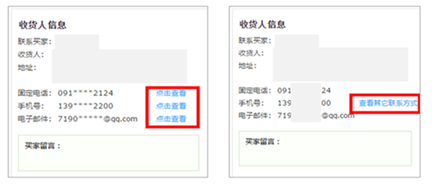
3、点击获取验证码，输入验证码 点击提交
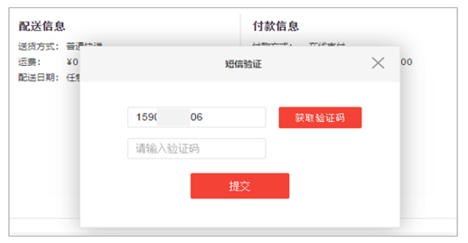
注：
①当天只需要您在第一次查询时需要验证身份信息，当天再次查询均无需验证；
②所验证手机号为账号所绑定的登录手机号；
③手机验证于次日00.00失效，第二天查询需再次验证身份信息；
④查询需要进行身份验证；
4、验证成功后，页面出现两种提示：
①消费者有其它联系方式，则显示消费者其它联系方式；
②消费者没有绑定手机号，则显示该消费者无其它联系方式
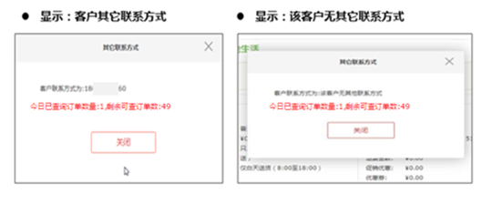
注：
①商家所查看结果与客服侧查询结果数据一致，无需再次进线核实；
②若查询后仍联系不上消费者，且订单为“货到付款订单”，您可在订单管理—删单申请，提交删单；
③每天查询次数<=50(同一订单多次查看视为一次)，当日查询次数超过50次后，查询入口会消失
④若已超过50次，您仍需联系消费者其它号码，优先建议您第二天再次查询，若十分紧急，可联系在线客服，提交已达到上限截图证据，客服为您升级客服主管核实后会邮件或短信通知您查询结果。
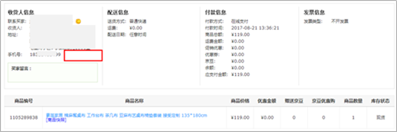

二、Q & A
1、查询权限
① Q:子账号可以查看消费者绑定号码吗？
A：不可以
2②Q:查询次数是否有限制？
A:有，每天可查询50个订单，同一订单多次查询只算作一次
2、安全验证
①Q:登陆时是否需要验证码
A:是的，每天00：00验证码失效，再次查询需重新登陆
②Q:如果网址退出还需要登陆吗？
A:不需要，一天只需要登陆一次，即使退出也不需要重新登陆

